Рисунок 11
ИГРА «Скажи, сколько»
Образец: Один лист – пять листьев;
ЛИСТ | 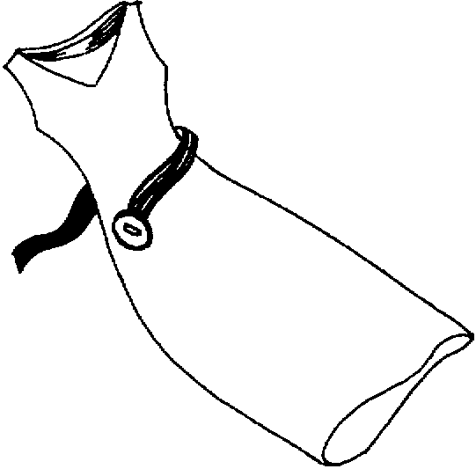  ПЛАТЬЕ | СТУЛ
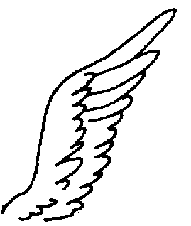  КРЫЛО | 5 | 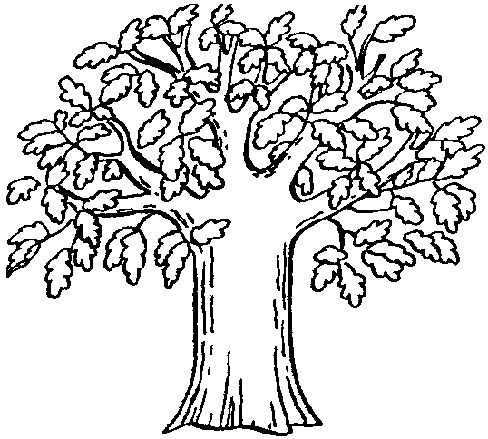  ДЕРЕВО
КОЛОС  КОМ | 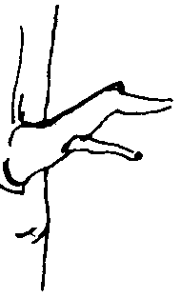  СУК | 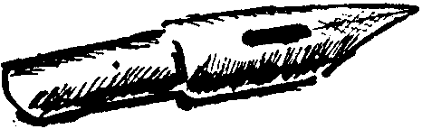  ПЕРО  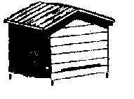  УЛЕЙ

